2024-2025 EĞİTİM ÖĞRETİM YILI 5. SINIF TÜRKÇE DERSİ 2. DÖNEM 1. YAZILI (BEP)
T.O.5.5. Metinde geçen anlamını bilmediği söz varlığı unsurlarının anlamını tahmin edebilme
1. Aşağıdaki metinde altı çizili kelimelerin metinde kazandığı anlamları tahmin ediniz. 20 puan
Akarsuların ağzına balık çiftlikleri kurulmuştu. Çocuklar sandal ile gölde balık avlıyorlardı. İnsanlar bu derelerden bazılarına sulama için bazılarına da elektrik üretmek için barajlar yapmışlardı.
Çiftlik: Tarım yapılan, hayvan yetiştirilen, çalışanlarının da oturması için evler bulunan geniş toprak parçası
Sandal: İnsan taşıyacak biçimde yapılmış, kürekle hareket ettirilen deniz teknesi
Dere: Çaydan küçük, yazın kuruyan veya suyu azalan küçük akarsu
Elektrik: Maddenin elektron, pozitron, proton vb. parçacıklarının hareketleriyle ortaya çıkan enerji türü
T.O.5.14. Öyküleyici metinlerdeki hikâye unsurlarını belirlemeye yönelik çözümleme yapabilme
Uzak bir köyde Ömer adında genç varmış. Ömer kimseye yardım etmez, kimseden yardım istemezmiş. Bir gün tarlasında çok fazla ürün olmuş, ürünleri tek başına toplamaya karar vermiş. Fakat tarla o kadar büyükmüş ki hepsini toplayamadan ürünlerin birazı çürümüş. Diğer köylüler ürünlerini yardımlaşarak topladıkları için hiç biri zarar görmemiş. Ömer yardımlaşmanın ne kadar önemli olduğunu anlamış.
Metindeki hikâye unsurlarını belirleyiniz. 20 puan
Kişiler: Ömer, köylüler
Yer: Uzak bir köy
Zaman: Bilinmiyor
Olay: Ömer’in bencil olması, yardım almaması nedeni ile tarlasındaki ürünlerin çoğunun çürümesi

T.O.5.7. Görselle iletilen anlamı belirleyebilme
3. Görsellerde iletilen mesajları yazınız. 20 puan

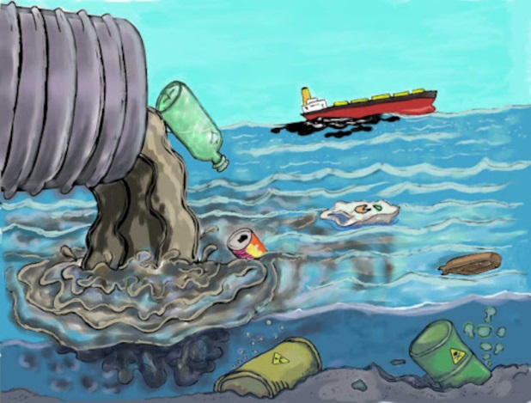
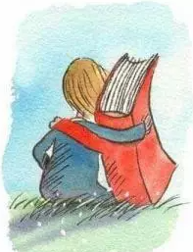
A………………………………………………. B……………………………………………
Kitap en iyi dostumuzdur. / Kitap okumalıyız Çevremizi temiz tutmalıyız/ Çevremizi kirletmemeliyiz.
T.O.5.24 Okuduğunu değerlendirebilme
Sağlıklı bir uyku düzeni bağışıklık sistemini güçlendirir. Uyku sırasında vücudumuz dinlenir. Uyku sırasında salgılanan hormonlarla kalp ve kalp damarları korunur. Uyku düzeninin olması sağlıklı yaşam için önemlidir.
4. Parçanın konusu nedir? 20 Puan
Sağlık ve uyku düzeni / Sağlıklı uyku düzeni/ Sağlığımız ve uyku
T.Y.5.21. Yazım kuralları ve noktalama işaretlerini uygulayabilme
5. Parantez içindeki yerlere uygun noktalama işaretini koyunuz. 10 Puan
a. Sanat dalları arasında resim ( , ) müzik ( , ) sinema sayılabilir.
b. Malatya ( ‘ ) dan teyzemler gelecek ( . )
6. Yazım Yanlışlarını düzeltiniz. 10 puan
a. Arkadaşım zehra akşam bize geldi. : Arkadaşım Zehra akşam bize geldi.
b. Okul ile çanakkale gezisine gideceğiz. : Okul ile Çanakkale gezisine gideceğiz. :

